1. 
2. Universidad Nacional de la Matanza
3. Departamento de ingeniería e investigaciones tecnológicas
4. sistemas operativos avanzados
5. **TRABAJO PRÁTICO**
6. **iot - android**
7. Comisión: 3900
8. LABORATORIO: 266

Docentes:   
**Graciela de Luca**

**Waldo Valiente**

* + - * 1. **Esteban Carnuccio**
        2. **Gerardo Garcia**
        3. **Mariano Volker**

**Sebastián Barillaro**

|  |  |
| --- | --- |
| **Integrantes** | **DNI** |
| ARIAS, RODRIGO | 34.712.865 |
| diaz, claudia | 34.493.952 |
| Lazarte, Adrián | 33.904.822 |
| pedalino, agustina | 32.573.763 |
| repole, romina | 32.198.940 |

Objetivo:

* Desarrollar un Sistema Embebido (SE) para administrar el riego dentro de un invernadero pequeño y el control ambiental del mismo.
* El sistema estará controlado por un Arduino Uno, que se encarga de obtener datos del ambiente (temperatura, iluminación, humedad del ambiente y del suelo, además de control de suministro de agua) para luego procesarlos y una vez que se cumplen una serie de condiciones activa un abanico de mecanismos actuadores para automatizar el mantenimiento del invernadero.

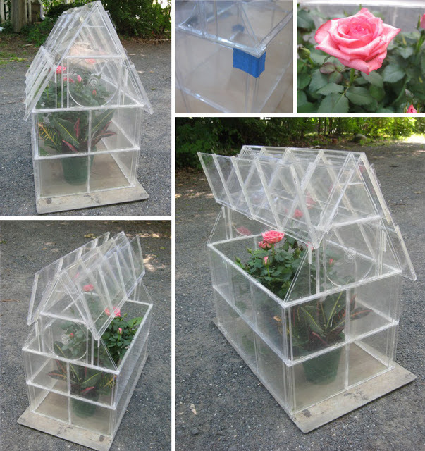

Alcance:

El SE deberá proveer la casuística de un invernadero. Dispone de dos MODOS:

* Modo Manual
* Modo Automático

Modo Automático:

El SE no brindara de riego bajo las siguientes condiciones:

* Si el nivel de Agua no supera el Valor X, esto se debe a que la bomba debe ir sumergida.
* Si la Humedad de la tierra No supera el valor X. (Tierra Humeda)

El SE brindara de riego bajo las siguientes condiciones:

* Si el nivel de Agua supera el Valor X, esto se debe a que la bomba debe ir sumergida.
* Si la Humedad de la tierra supera el valor X. (Tierra SECA)

El SE encenderá las luces bajo las siguientes condiciones:

* Si el valor de temperatura del ambiente es menor a X. (Ambiente Frio)

El SE encenderá la ventilación bajo las siguientes condiciones:

* Si el valor de temperatura del ambiente es mayor a X. (Ambiente demasiado Cálido)

Modo Automático:

En este modo, si bien los sensores seguirán recopilando información, los actuadores únicamente se activaran desde la aplicación android. Esto quiere decir que deja de tener prioridad la decisión del SE, y pasa a tenerla el usuario.

Dicho usuario podrá desde la aplicación encender Luces, Ventilación y Riego. En este último si valida el sensor de agua, debido a que la bomba debe estar sumergida, caso contrario además de no funcionar se quemaría.

Componentes eléctronicos

- Placa Arduino UNO

- Protoboard

- Fuente de energía

- Sensor de humedad y Temperatura Ambiental (ANALOGICO)

- Sensor de Humedad de la tierra (ANALOGICO)

-- Bomba de AGUA

- 3 Relee

- Modulo de BlueTooth

- Cables

- Luces LED

- Resistencias

- Nivel de AGUA (ANALOGICO)

- 2 Coolers

Elementos varios

- Estructura invernadero

- Planta

- Manguera para riego

- Recipiente contenedor de agua

Aplicación Mobile INVERNADERO:

La Aplicación permite tanto el seguimiento del invernadero para su control (MODO AUTOMATICO), de manera automática solo visualizando los valores de los sensores, como la posibilidad de activar los actuadores cuando el usuario lo desee (MODO MANUAL).

A continuación se adjuntan las diferentes pantallas que componen a la aplicación y un breve resumen de estas:

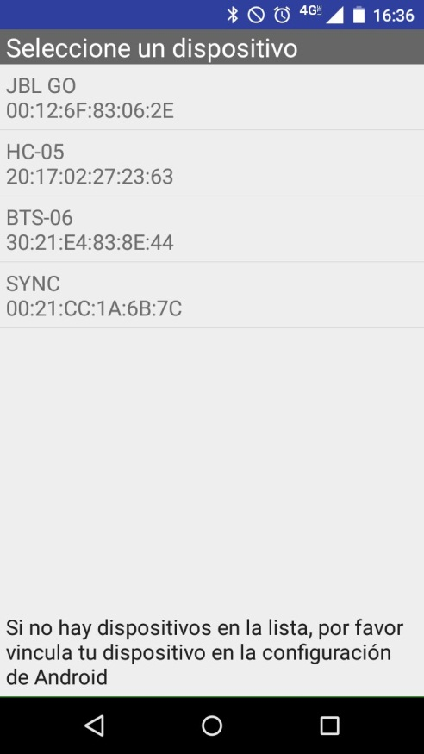

En esta primer pantalla, se muestran los dispositivos previamente vinculados al equipo. Se debe seleccionar HC-05, que corresponde con nuestra placa Arduino.

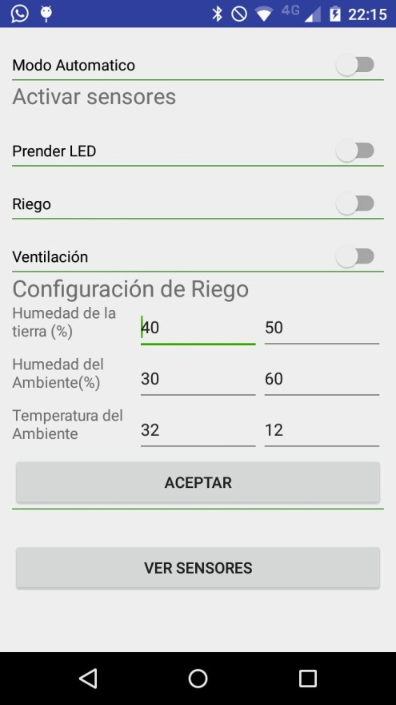

En esta segunda pantalla como primera opción la configuración del modo, tanto sea manual como automático.

En caso de seleccionar automático se grisarán los botones de activación de los actuadores, dejando el funcionamiento del lado del Sistema embebido. En caso de seleccionar Manual, El usuario podrá encender el riego, las luces o la ventilación según su criterio.

Además, permite la configuración de los sensores para el modo automático, esto quiere decir que permitirá al usuario decidir cuándo o no REGAR, o cuando encender las luces, y así sucesivamente.

(Poner pantalla)

En esta última pantalla, solo es a modo informativo, para conocer los valores reales que los sensores arrojan en ese momento.

Detalle Técnico:

La aplicación Android usa como conexión con la placa arduino el módulo bluetooth con lo cual usamos la API que nos proporciona Android donde se encuentra el paquete Android.bluetooth.

Esto permite la comunicación entre ambas a través de un Json haciendo uso de tres cadenas:

1. Envía: Seteo de actuadores y comportamiento de la placa (Manual/Automático)
2. Envía: Seteo del rango de valores de los sensores.
3. Recibe: El estado de los sensores desde la placa.

Las activities/ pantallas con las que contamos en esta aplicación son las siguientes:

1. *DeviceListActivity:* Lista los dispositivos bluetooth que son reconocidos por el teléfono y toma la dirección MAC.

Con la función CheckBTState() verifica si el dispositivo tiene activado el BT. Si no lo está, manda un mensaje que pregunta si se quiere conectar el dispositivo. Y si es Si con un intent activa la MainActivity

1. *MainActivity*: Es la Activity Principal, en ella se visualizan y setean el comportamiento de los actuadores y los rangos de los Sensores.
2. *Main2Activity*: Muestra la información que la placa le envía de los sensores.

Los sensores

Los que utilizamos en la aplicación son de uso de prueba ya que los tres prenden las luces del invernadero, estos son:

* Proximidad (Infrarrojo)
* Shake (acelerómetro): tiene los 3 ejes y toma la coordenadas de posición del aparato
* Luminosidad: capta la luz del ambiente

Intent utilizados

1. Conexión BT - Levanta una ventana que pregunta si queres activar el BT en caso de que no lo este.
2. Llama al Activity principal cuando se conectó el BT.
3. Desde MainActivity a Main2Activity
4. Desde Main2Activity a MainActivity

Cantidad de hilos

1. Es el hilo principal que maneja toda la parte visual

2. Mantiene la comunicación con el bluetooth a la espera de un mensaje.